МОНИТОРИНГ И АНАЛИЗ ИНТЕРНЕТ-РЕСУРСОВ
КРАЕВЕДЧЕСКОГО ХАРАКТЕРА

Дата проведения – сентябрь-декабрь 2022 года

По результатам мониторинга были выявлены следующие краеведческие сайты Смоленской области
№ п./п. | Название Интернет-ресурса, ссылка | Скрин | Характер размещаемой информации
1. | Смоленское областное краеведческое общество - http://smolenskkraeved.ru | 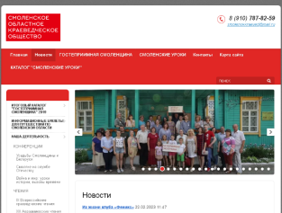 | Сайт информирует посетителей о деятельности Смоленского областного краеведческого общества – регионального отделения Союза краеведов России, о новых событиях творческой жизни. Информационный ресурс представлен разделами: «Новости», «Каталог «Смоленские уроки» (включает описание образовательно-экскурсионных программ и туристско-экскурсионных маршрутов, позволяющих приобрести и углубить знания по основным школьным предметам), «Конференции», «Чтения», «Конкурсы», «Фестивали», ссылками на партнеров и т.д. Отдельные вкладки «Гостеприимная Смоленщина» и «Смоленские уроки» рассказывают о региональном проекте «Гостеприимная Смоленщина».
2. | Путеводитель по старому Смоленску -https://old-smolensk.ru | 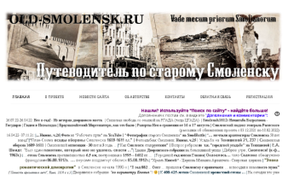 | Целью проекта является популяризация источников информации об истории Смоленска, он ориентирован на всех активно интересующихся историей города. Выделены разделы: «О проекте», «Новости сайта», «Контакты», «Обратная связь». Также представлены тематические рубрики: «Библиографические указатели», «Гравюры г. Смоленска, XVII в.», «Губернские статистики», «Дела архивные», «Древние Смоленск и Гнездово», «Исторические улицы» и т.д.
3. | Наследие земли Смоленской -http://www.smolensklib.ru/nzs/ | 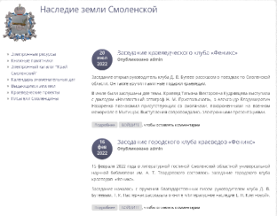 | Информационный портал, освещающий деятельность краеведческих клубов и объединений, организацию конкурсов и мероприятий городского масштаба. Информация структурирована по разделам: «Электронные ресурсы», «Книжные памятники», «Электронный каталог «Край Смоленский», «Календарь знаменательных дат», «Выдающиеся земляки», «Краеведческие проекты», «Писатели Смоленщины».
4. | Смоленский архив: другое краеведение - https://drugoekraevedenie.ru | 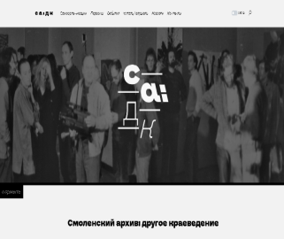 | Ресурс представляет собой онлайн-архив смоленского современного искусства. Основу проекта, который реализуется Региональным отделением Творческого союза Художников России по Смоленской области при поддержке Фонда президентских грантов, составляют частные материалы, произведения и документы, предоставленные авторами. Персональные свидетельства были изучены, систематизированы и каталогизированы по разделам: «Самоорганизации», «Персоны», «События», «Читать/слушать», «Новости», «Контакты».
5. | Вяземский клуб «Краевед»  - http://www.kraevedclub.ru | 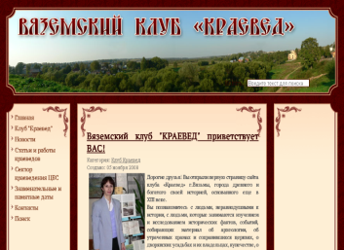 | На страницах сайта представлены материалы о работе клуба «Краевед» (г. Вязьма), других краеведческих организациях в г. Вязьме, фотоматериалы мероприятий, фотографии города, улиц, церквей, работы вяземских краеведов, материалы о них. Информационный ресурс систематизирован по разделам: «Клуб «Краевед», «Новости», «Статьи и работы краеведов», «Сектор краеведения ЦБС», «Знаменательные и памятные даты», «Контакты».
6. | SmolBattle (поисково-исторический форум) - https://smolbattle.ru | 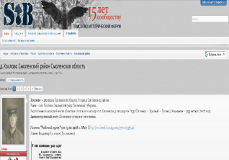 | Сайт является составным произведением (базой данных), включающим тексты, фотографии и разделы, подобранные и упорядоченные особым образом. Среди разделов сайта выделены «Форум», «Галерея», «Авторские права и условия пользования», «О SmolBattle». Представлен в формате форума, где участники самостоятельно могут общаться, делиться информацией, запрашивать поисковые запросы.
7. | Смоленск литературный - https://smolpisatel.ru | 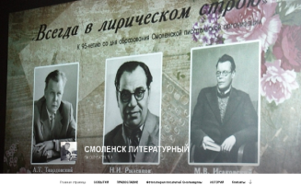 | Сайт Смоленской писательской организации представлен разделами: «События», «Православие», «Фотогалерея писателей Смоленщины», «История».
8. | Культурное наследие земли Смоленской - https://nasledie.admin-smolensk.ru/istoriya/ | 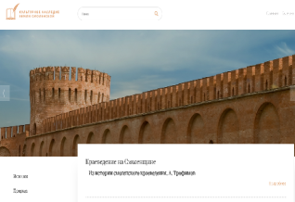 | Информационный ресурс состоит из разделов: «История», «Природа», «Топонимика», «Исторические места», «Архитектура», «Усадьбы», «Мемориалы, воинские захоронения», «Библиотеки», «Архивы», «Музеи», «Искусство», «Персоналии», «Этнография», «Утраченное наследие», «Галерея» и т.д.

Мониторинг показал, что работа в области продвижения краеведческих знаний о Литературном Смоленске в интернет-пространстве проводится, однако материал носит неполный разрозненный характер. Необходима систематизация материала о поэтах, писателях Смоленщины в одном краеведческом интернет-ресурсе. Полностью отсутствует материал о литературных улицах, объектах, памятниках, полнотекстовые ресурсы памятников литературы Смоленщины, произведений Смоленских поэтов и писателей.
Данную социальную проблему школьников, педагогов, любознательных смолян и просто гостей нашего славного древнего литературного города и призван решить проект «Будем знакомы! Литературный Смоленск», в рамках которого будет создан первый в Смоленской области систематизированный качественный краеведческий контент в сети Интернет о литературном Смоленске. Без знания краеведения, невозможно воспитать настоящего патриота.

